**TECHNIQUES MEMBRANAIRES**

**OSMOSE INVERSE**

**I.1 Introduction**

En 1770 l’Abbè Nollet mis au point les premières membranes à dialyse. Plus récemment, l’osmose inverse prit son envol dans les années cinquante. De nos jours, de nombreux procédés à membranes s’imposent dans le domaine de l’eau potable et même des eaux résiduaires. Les limites des traitements conventionnels en termes de turbidité, de bactériologie, de goût et de sous-produits de désinfection sont atteintes. Comparativement, les procédés membranaires ont une efficacité exceptionnelle vis-à-vis de ces paramètres.

**I.2 Membrane**

Une membrane est une paroi mince, liquide ou solide qui oppose une résistance sélective au transfert de différents constituants d’un fluide. Elle possède donc la propriété de séparer sélectivement les espèces chimiques moléculaires ou ioniques. Le transfert sélectif des espèces repose soit sur leur capacité à diffuser à travers le matériau membranaire, soit sur leur taille par rapport à celle des pores de la membrane (effet de tamis ou effet stérique). Pour ce faire, des membranes sélectives sont utilisées, c’est-à-dire des barrières minces, qui sont sous l’effet d’une force arrêtent ou laissent passer des substances entre les deux milieux qu’elles séparent.

**I.3 Procédés membranaires**

Le classement des procédés dépend de la taille de pore de la membrane à utiliser et de la taille de la substance à séparer.

Tableau n°=1 classement des procédés membranaires

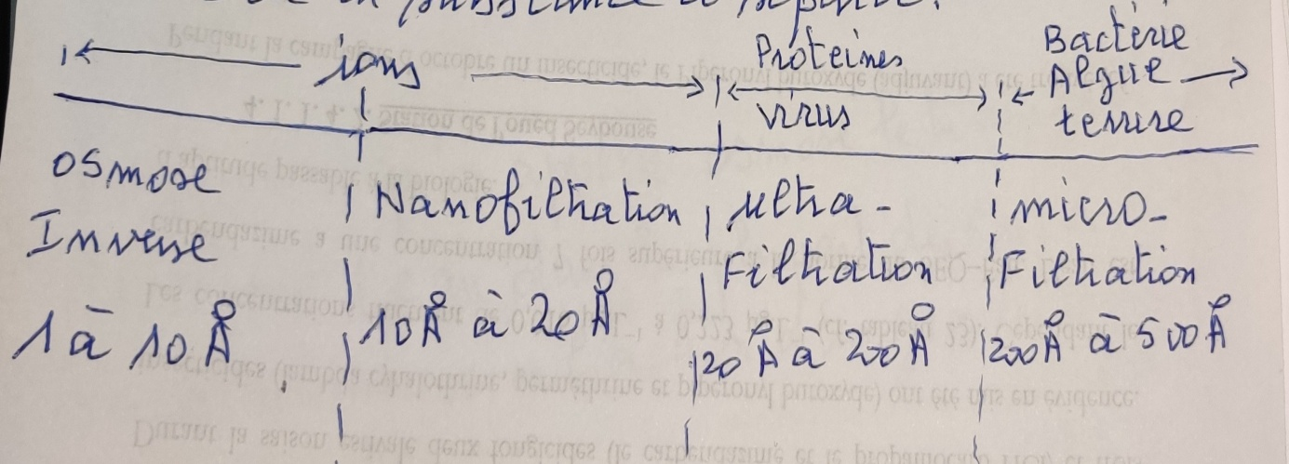

**I.4 Avantages des procédés membranaires**

Les avantages des procédés de séparation membranaires sur d’autres procédés de séparation sont :

*Une séparation à température modérée, ce qui est particulièrement intéressant vis-à-vis des composés thermosensibles (jus, vitamines etc) traités surtout en agro-alimentaire et en biotechnologie.

*Une absence de changement d’état, donc une moindre dépense énergétique, comparé à des opérations comme la distillation ou l’évaporation.

*Accumulation nulle de constituants dans la membrane, d’où un fonctionnement quasiment en continu n’ayant pas besoin de cycle de régénération comme en échange d’ions (résine), en adsorption. Des arrêts sont cependant nécessaires pour le nettoyage périodique des membranes.

**II. OSMOSE INVERSE**

**II.1 Rappel**

Rappelons qu’on appelle osmose le transfert de solvant (eau dans la plupart des cas) à travers une membrane sous l’action d’un gradient de concentration. Considérons, un système à deux compartiments séparés par une membrane permsélective et contenant deux solutions de concentrations différentes. Le phénomène d’osmose va se traduire par un flux d’eau dirigé de la solution

Diluée vers la solution concentrée.

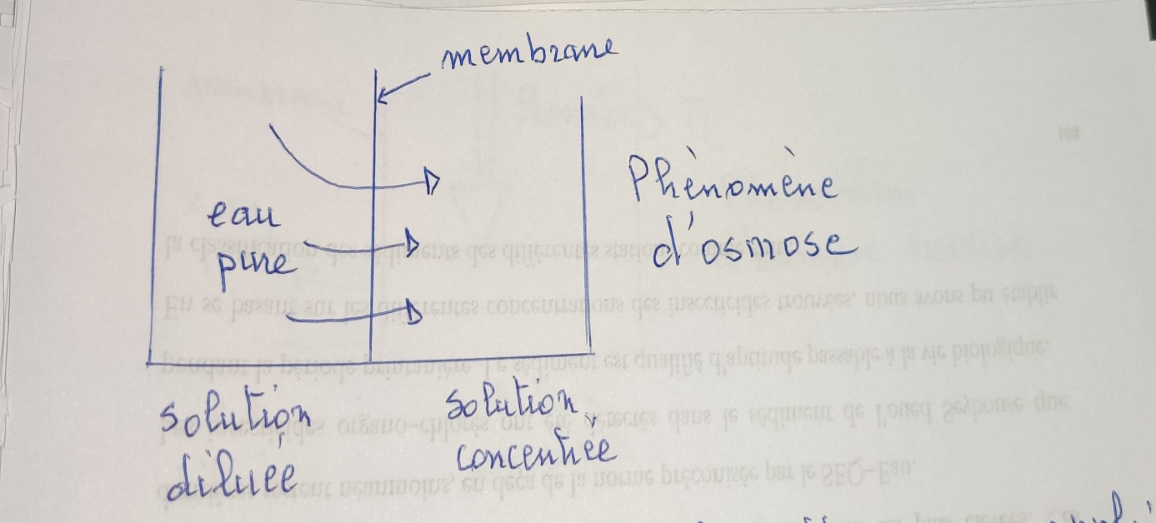

**Figure n°= 1 : Phénomène d’osmose**

Si l’on essaie d’empêcher ce flux d’eau en appliquant une pression sur la solution concentrée, la quantité d’eau transférée par osmose va diminuer. Il arrive un moment où la pression appliquée sera telle que le flux d’eau va s’annuler. Si, pour simplifier, nous supposons que la solution est de l’eau pure, cette pression d’équilibre est appelée pression osmotique notée**.** Une augmentation de la pression au-delà de la pression osmotique va se traduire par un flux d’eau dirigé en sens inverse du flux osmotique, c’est-à-dire de solution concentrée vers la solution diluée : c’est le phénomène d’osmose inverse qui a été découvert en 1950 par Reid à l’université de Floride, dans le cadre d’études relatives au dessalement de l’eau de mer et qui s’est développée dans les années 1960.

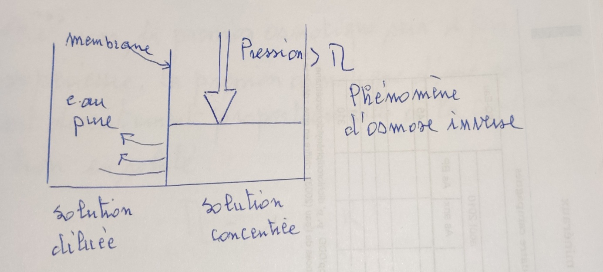

**Figure n°= 2 : Phénomène d’osmose inverse**

**II.2 Pression osmotique π**

En première approximation, la pression osmotique peut être calculée en assimilant le comportement des molécules du soluté à celles de molécules gazeuses. Dans le cas d’une solution diluée on peut appliquer la loi des gaz parfaits.

Π V = n RT

Π = pression osmotique

V = volume de la solution

n = nombre de moles de soluté

R = constante des gaz parfaits

T = température

La loi de Van’t hoff exprime que la pression osmotique exercée par le soluté est égale à la pression que ce corps aurait exercée dans l’état gazeux parfait dans le même volume **V** et à la même température **T**. Si le soluté est dissocié en **‘i ‘** ions, la pression osmotique sera **‘i’** fois supérieure. La pression osmotique d’une solution est directement proportionnelle à la concentration en soluté.

**Π = i C R T**

**Π** = pression osmotique en bar

**i** = nombre d’ions dissociés dans le cas d’un électrolyte

**C** = concentration molaire mol/L

**T** = température en degré Kelvin

Application

Quelle est la pression osmotique à 20°C d’une solution aqueuse de NaCl à 35g/L (eau de mer)

Solution

**i** = 2, **C** = 35/ 58,5 = 0,598 mol/L, **T** = 20 + 273 = 293K,

**R** = 0,082 L bar/mol K.

**Π** = 28,7 bars

On constate aussi que plus la masse moléculaire est petite ou faible plus la pression osmotique est plus grande.

En osmose inverse, on utilise des membranes semi-perméables à travers lesquelles l’eau migre, alors que tous les solutés sont rejetés à l’exception de quelques molécules ou ions très voisins de la taille de la molécule d’eau. La sélectivité est directement liée à la facilité d’hydratation des ions. Comme l’eau est un solvant polaire, les ions sont plus solvates que les molécules ou que les substances neutres. Par suite, ces dernières franchiront plus difficilement la membrane. De même, les ions divalents, dont l’énergie d’hydratation est supérieure à celle des ions monovalents, auront plus de difficulté à passer que ces derniers. K+ = 363Kj/mol, Na+ = 454 Kj/mol, Li+ = 636 Kj/mol, CA2+ 1615Kj/mol. De la comparaison des énergies d’hydratations des différents ions, il en résulte que le taux de rejet des ions bivalents (Ca2+, Mg2+) est supérieur à celle des ions monovalents (Na+, K+). L’osmose inverse peut donc être utilisée pour l’adoucissement des eaux.

**II.3 Installation d’osmose inverse**

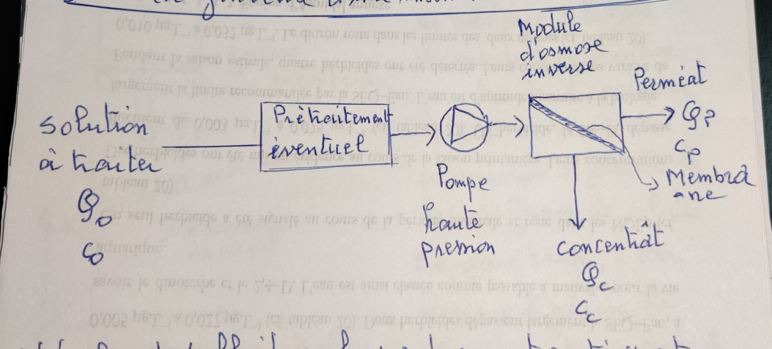

**Figure n°= 3 : Schéma général d’une installation d’osmose inverse**

L’écoulement du fluide sur la membrane est continu est tangentielle. La solution à traiter (débit Q0, concentration C0 en soluté) se divise au niveau de la membrane en deux parties de concentrations différentes.

*Une partie qui passe à travers la membrane ou perméat Qp

*Une partie qui ne passe pas à travers la membrane, appelée concentrât ou retentât (Qc) et qui contient les ions, molécules ou particules retenues par la membrane.

L’objectif de l’écoulement tangentiel est d’éviter l’accumulation continue sur la membrane des espèces (particules, molécules, ions) retenus par cette dernière.

**III Filtration**

**\*III.I Filtration frontale (classique)**

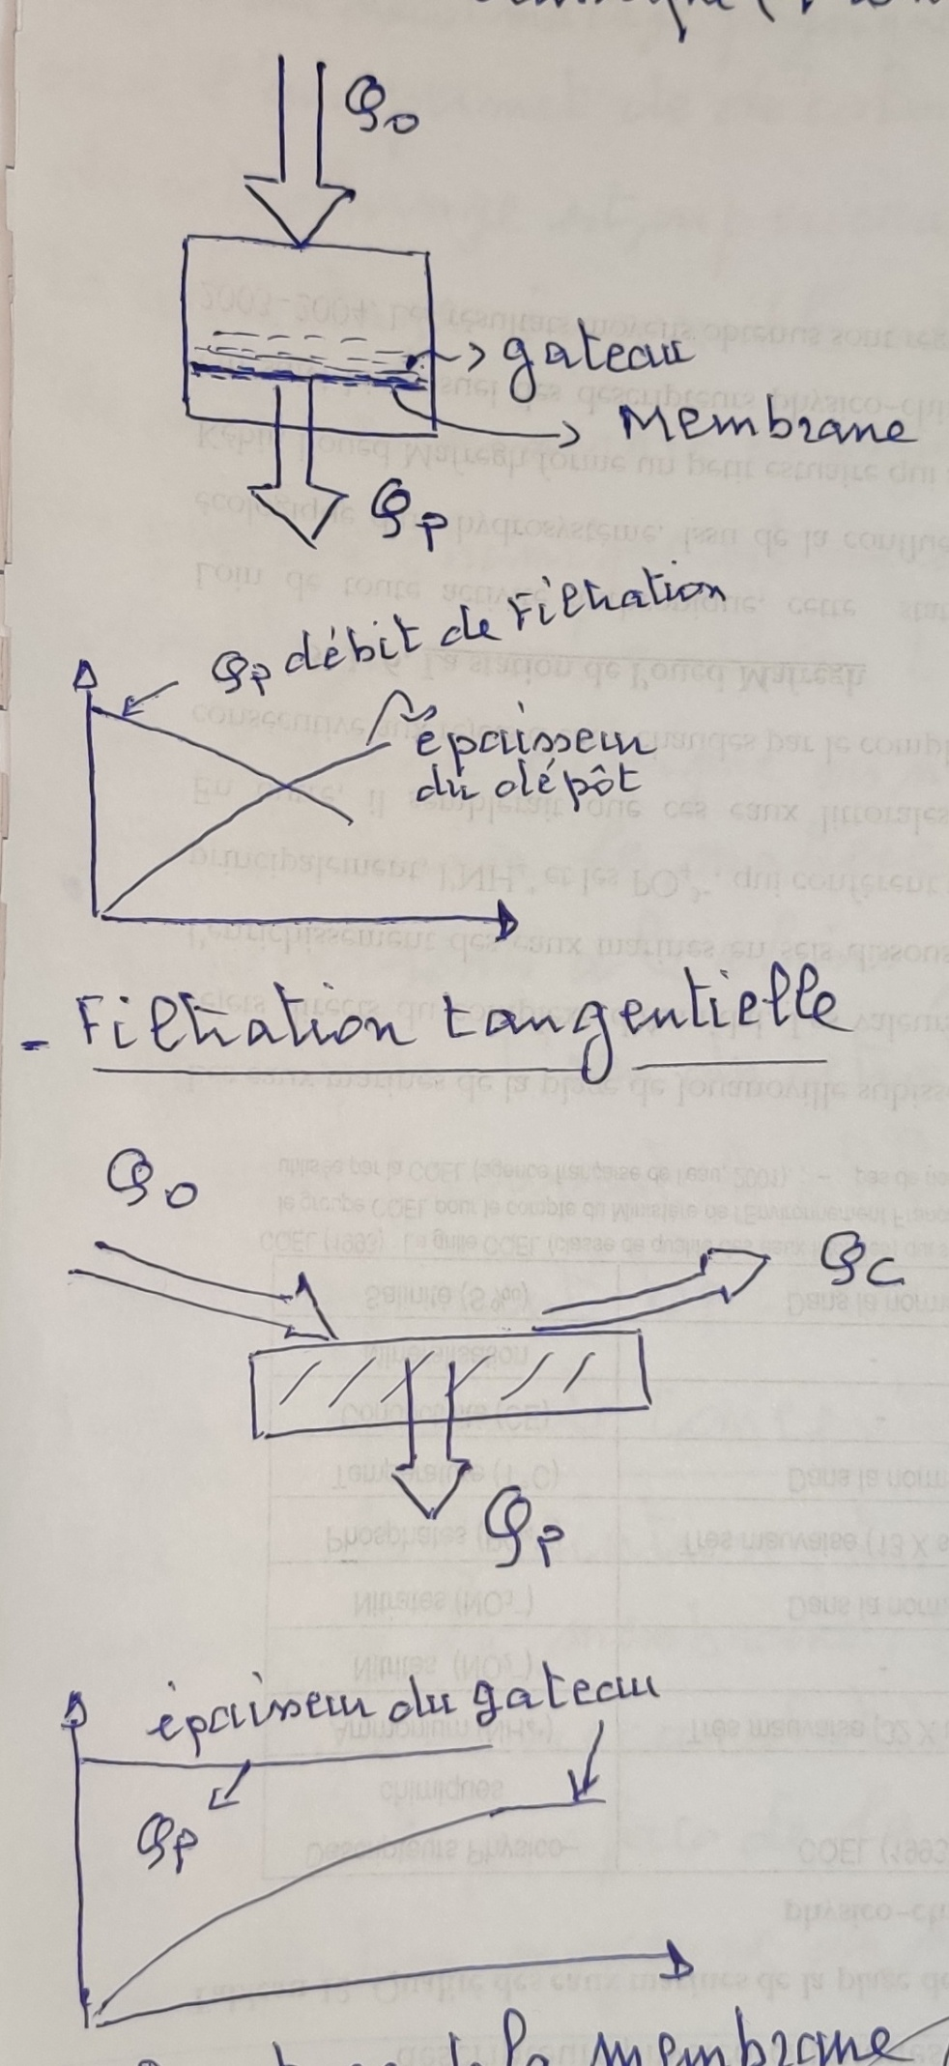

L’écoulement de l’eau à traiter doit être tangentiel et non frontal. Il permet un balayage de la face amont de la membrane pour limiter l’épaisseur de la couche limite polarisation et facilité la rétrodiffusion des solutés. En même temps, l’eau évacuée le gâteau de façon continue avec le rejet. Cet écoulement tangentiel nécessite une certaine vitesse spécifique à chaque procédé.

**III.3 Colmatage de la membrane**

On distingue deux types de colmatage en termes de conséquence sur le flux du perméat.

*Le colmatage réversible est dûe à l’accumulation des particules sur la face amont de la membrane. Le rétro lavage à l’eau est suffisant. Il s’agit du décolmatage physique. Le rétro lavage à l’eau ou à l’air permet de dé colmater les pores. La pression du rétro lavage est supérieure à la pression de service.

*Le colmatage irréversible est la conséquence du dépôt de matières minérales et organiques au niveau des pores. Un procédé chimique est nécessaire pour récupérer le colmatage irréversible. L’utilisation d’acides tels que l’acide citrique ou nitrique est indispensable pour éliminer les matières minérales. La soude ou les détergents alcalins font disparaître les matières organiques. L’eau du rétro lavage doit contenir un oxydant (souvent le chlore) pour inhiber tout développement bactérien sur la membrane.

**III.4 Polarisation de concentration**

Lors de la filtration, les solutés sont retenus à la surface de la membrane. Leur concentration augmente car il y a eu accumulation progressive des espèces arrêtées à la surface de la membrane. Si **Cm** est la concentration moyenne du soluté dans la solution, un gradient se crée et entraîne une rétrodiffusion des molécules loin de la membrane. On assiste à la formation de la polarisation primaire de concentration. Concentration appelée **Cm**, le facteur de polarisation **δ** est défini par la relation.

**δ = Cm/C0**

**Cm** = concentration du soluté près de la membrane

**C0** = concentration initiale du soluté

Si la concentration en soluté à l’interface membrane-solution atteint le seuil de la solubilité, il y a précipitation ou formation d’un gel. Il s’agit de la couche de polarisation secondaire de concentration. Cette couche ionique provoque une augmentation de la différence de pression osmotique de part et d’autre de la membrane.

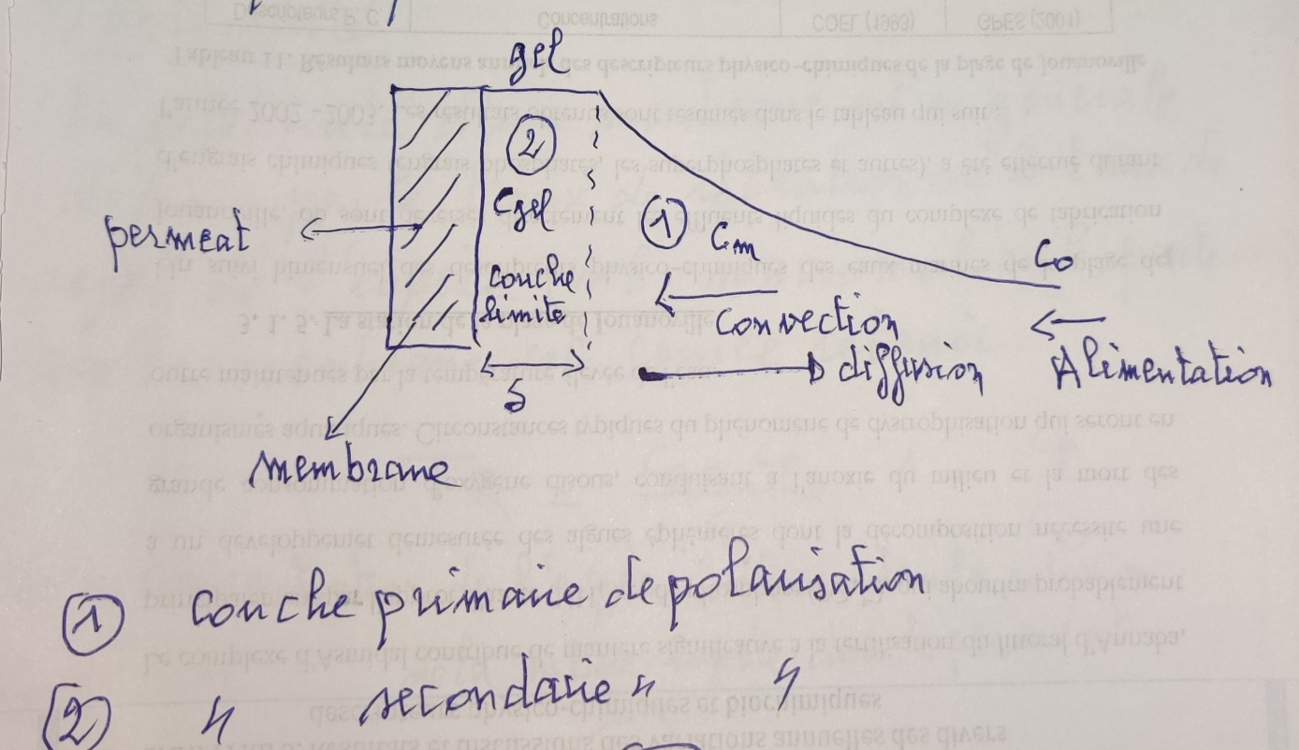

**Figure n°= 4 : Phénomène de polarisation**

La polarisation est un phénomène réversible qui disparait par un simple rétro lavage des membranes. Les conséquences du phénomène de polarisation sont :

*Diminution du flux de perméat

*Augmentation de la pression osmotique

*Encrassement de la membrane

**IV. Caractéristiques principales d’une unité d’osmose inverse**

**IV.1 Taux de conversion (Y)**

Le taux de conversion **¨Y¨** est, par définition, la fraction du débit d’eau qui traverse la membrane.

**Y = Qp/Q0**

**IV.2 Sélectivité ¨TR¨**

La sélectivité d’une membrane est en générale définie par le taux de rétention ou taux de rejet de l’espèce (sel, macromolécule, particule) que la membrane est censée retenir.

**TR = (C0 - Cp)/C0 = 1 - Cp/C0**

**C0** = concentration de l’espèce à retenir dans la solution

Cp = concentration de la même espèce dans le perméat

Le soluté de référence est souvent le chlorure de sodium (NaCl), compte tenu du fait que la déminéralisation des eaux est l’application a plus importante de l’osmose inverse.

**IV.3 Le passage en sel**

**Ps  = Cp/C0, en %**

**Cp**  = concentration du soluté dans le perméat

**C0**  = concentration du soluté dans l’alimentation

**V. Mécanisme de transfert**

Dans le cas de l’osmose inverse, les transferts de solvant (eau) et du soluté au travers d’une membrane semi-perméable se font par solubilisation – diffusion : toutes les espèces moléculaires (soluté et solvant) se dissolvent dans la membrane et diffusent à l’intérieur de celle-ci comme à travers un solide ou un liquide sous l’action d’un gradient de concentration et de pression.

**V.I Calcul des flux de solvant et du soluté**

Donnons l’indice **1** au solvant (eau) et l’indice **2** au soluté (sel) ; Pour simplifier, nous nous plaçons dans le cas d’un seul soluté.

Le flux de solvant à travers la membrane est donné par la relation suivante :

**J1 = Lp (ΔP - Δπ)**

**J1**  = flux d’eau à travers la membrane en Kg/m2s) en (Kg/m2s) conventionnellement donné en (L/m2s)

**Lp** = perméabilité de la membrane à l’eau en (Kg/s Pa m2) conventionnellement donné en (L/h bar m2)

**ΔP** = différence de pression de part et d’autre de la membrane en Pa ou en bar

**Δ π** = différence de pression osmotique de part et d’autre de la membrane en Pa ou en bar.

Le flux du soluté à travers la membrane est donné par la relation suivante :

**J2 = B ΔC = B (C0 - Cp)**

**J2** = flux de sel à travers la membrane (Kg/m2s)

**B** = perméabilité de la membrane au sel (m/s)

**ΔC** = différence de concentration en sel de part et d’autre de la membrane.

Compte- tenu que le solvant est, dans la plupart des cas, de l’eau, la perméabilité au solvant Lp est exprimée le plus souvent en (L/hm2bar)

**V.2 Influence de la pression et de la salinité sur le débit de perméat Qp et la concentration Cp du perméat.**

**Qp = J1 S = Lp (ΔP - Δπ) S**

**S** = surface totale de la membrane en m2

**Qp** = débit de perméat

**Qs  = J2S = B (ΔC) =B (C0 - Cp) S**

**Qs** = débit de sel ou soluté traversant la membrane

Avec aussi **Qs  = Cp Qp**

D’où :

**B (C0 - Cp) S = Cp Lp S (ΔP - Δπ)**

**B (C0 – Cp) = Cp Lp (ΔP - Δπ)**

**B C0 = Cp(B + Lp(ΔP - Δπ)**

D’où **Cp = BC0 /Lp(ΔP - Δπ) + B**

A partir de cette relation où on pourra tirer les conclusions suivantes:

Tableau n°= 2 : Influence de la ΔP et de la salinité de l’eau brute

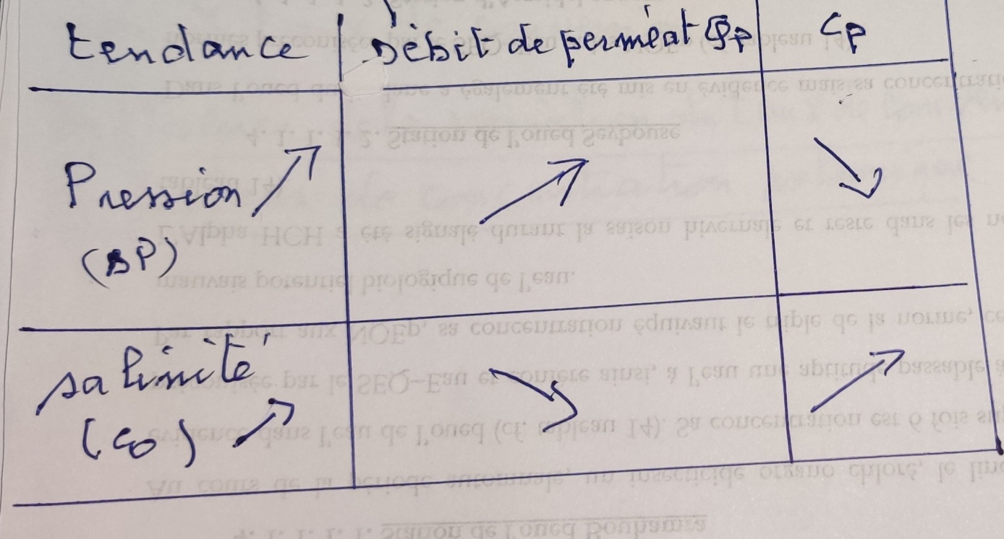

**V.3 Entartrage dans les osmoseurs**

Les composés inorganiques faiblement solubles présents dans l’eau brute ou d’alimentation, voient leur concentration augmenter dans la saumure ou concentrât. La précipitation peut avoir lieu quand la solubilité est dépassée ou va être dépassée (carbonate de calcium, sulfate de calcium etc). Pour cela on a introduit le facteur de concentration volumique.

**FCV = Q0/QR**

**Q0** = débit volumique de l’alimentation

**QR** = débit volumique du concentrât ou retentât

**FCV**  peut s’exprimer aussi de la manière suivante :

**FCV = 1/(1 - Y)**

Avec **Y** taux de conversion

**V.4 Influence de la variation du taux de conversion sur le facteur de concentration volumique.**

**Taux de conversion (Y)** **FCV**

50% 2

75% 4

80% 5

90% 10

On remarque que plus le taux de conversion augmente plus le débit de concentrât diminue et plus les sels se concentrent et plus la tendance des composés faiblement solubles à précipiter (produit de solubilité dépassé) d’où le problème d’entartrage va avoir lieu.

Donc on limiter le taux de conversion, pour éviter la précipitation des sels et surtout si la concentration à l’alimentation est très élevée pour éviter l’entartrage des membranes. Mais cela n’est pas rentable du point de vue production (perméat, Qp) d’où le prétraitement de l’eau brute avant osmose inverse est obligatoire.

**V.5 Influence de la température**

Le débit de perméat à travers une membrane d’osmose inverse augmente avec la température d’environ de 3% par degré Celsius. Ce qui correspond approximativement à une augmentation proportionnelle à l’inverse de la viscosité de l’eau. En effet, la viscosité d’un liquide en fonction de la température est donnée par la relation :

**μ = μ0 expE0/RT**

**E0** l’énergie d’activation du liquide qui est égale pour l’eau à 15675 J/mol

La variation de viscosité de l’eau en fonction de la température peut donc être calculée par la relation.

**dμ/dT = - μ0 (expE0/RT) E0/RT2**

Soit **dμ/dT = - μ E0/RT2**

Concernant la perméabilité des membranes, elle dépend de la température. En général les perméabilités initiale des membranes sont données par le fabriquant et à 20°C. Si l’on veut connaître la perméabilité à une température ¨**t¨**, c’est-à-dire à la température de service de l’eau ou de fonctionnement, la relation suivante permet de la calculer.

**Lp** à la température **¨t ¨** = Lp20°C exp (6,433 - 1885/T)

Avec **t** en degré Kelvin

Donc cette relation nous permet de corriger le flux de solvant qui a traversé la membrane à la température **¨t¨** de fonctionnement

Donc :

**J1 = LPt (ΔP - Δπ)**

**J1 = Lp 20°c exp (6,433 - 1883/T) (ΔP - Δπ)**

Ou,

**J1 = Lp20°C (ΔP - Δπ) Kt**

**Kt,** dépend aussi de la viscosité de l’eau

La température joue un rôle néfaste d’un côté car pour une pression d’alimentation de la pompe haute pression (**HP**), donnée le compactage de la membrane est d’autant plus important que la température est élevée.

**V.6 Influence de la pression**

*La pression de fonctionnement doit évidemment être supérieure à la pression de service osmotique.

* Lorsque la pression est trop élevée se pose des problèmes de tenue mécanique des membranes (déchirures, compactage etc). Actuellement la pression maximale se situe au environ de 70 à 80 bars.

*La diminution de la perméabilité des membranes au cour du temps est due à l’action de la pression sur le polymère membranaire. C’est un phénomène qui s’apparente à un fluage, un compactage. En pratique, il est souvent difficile de faire la différence entre la chute de débit de perméat due au compactage de la membrane et celle due au colmatage par dépôt de CaCO3, CaSO4, Mg(OH)2.

**VI Membranes d’osmose inverse**

**VI.1 Membranes asymétriques**

L’osmose inverse n’a pu se développer que grâce à la découverte vers 1960, par Loeb et Sourirajan d’un nouveau type de membrane à structure anisotrope ou asymétrique. Une telle membrane, examinée en section transversale est constituée de deux couches superposées.

*Une sous- couche de 100 à 200 μm d’épaisseur et de texture relativement poreuse.

*Une peau de très fine épaisseur de 0,1 à 1,5 μm.

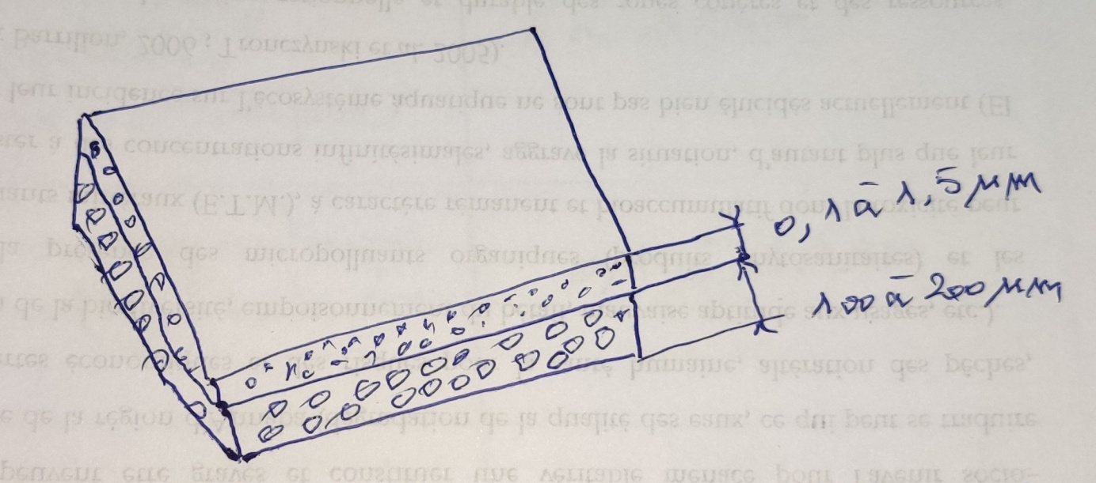

**Figure n°= 5 : Structure d’une membrane asymétrique**

Les propriétés de séparation de la membrane (perméabilité, sélectivité) dépendent uniquement de la structure de cette peau. En particulier, la perméabilité d’une membrane étant inversement proportionnelle à son épaisseur, il est aisé de comprendre que ces membranes auront des débits de perméat élevés.

**VI.2 Membranes Composites**

Les membranes composites sont apparues entre 1970 et 1980 et constituent un net progrès par rapport aux membranes asymétriques classiques. Ce sont en effet des membranes asymétriques dont l’épaisseur de la peau est nettement plus fine que celle des membranes classiques de Loeb- Sourirajan (facteur 10) comme le montre le tableau ci-dessous.

Elles sont constituées de deux couches de polymères qui sont presque toujours de composition chimique différentes. Ceci les différentie des membranes asymétriques classiques qui sont constituées d’un seul polymère (acétate de cellulose par exemple).

**Tableau n°= 3 : Ordre de grandeur des épaisseurs de la couche active de différents types de membranes**

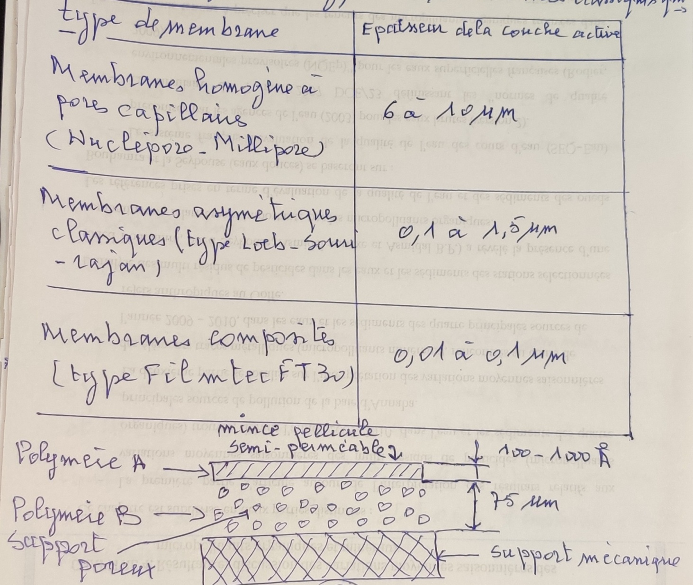

**Figure n°=6 : Membrane composite d’osmose inverse**

**Tableau n°= 4 Membrane composite**

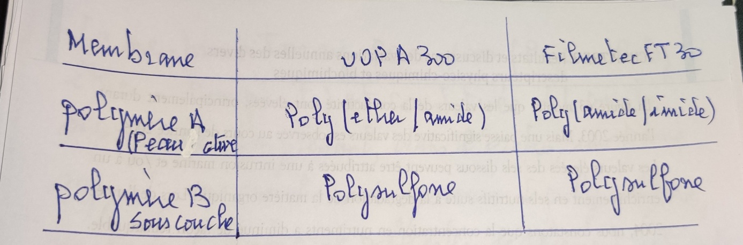

La fine épaisseur de la couche active est obtenue par une procédure de fabrication en deux étapes.

**Avantages**

*Très bonnes caractéristiques perméabilité/sélectivité

*stable dans une gamme de pH élevé (2 à 11)

*Bonne tenue en température (40 à 60°C) suivant la pression

**Inconvénients**

*Mauvaises tenue au chlore

**VI.3 Les principales membranes composites commercialisées**

Les plus répandues sont les membranes Filmtec FT30 et Toray PEC1000. Elle est constituée par une couche de polyamide de 0,2Oμm déposée sur un support de polysulfone de 40μm, l’ensemble étant soutenue par un tissu de 120μm.

La membrane Toray PEC1000 (PEC = Polyéther-composite) est constituée de 4 couches superposées comprenant, dans l’ordre, une trame support, une couche microporeuse de polysulfone, un enduit actif de polyester légèrement réticulé et une peau protectrice. Elle est caractérisée par un taux de rejet élevé pour le chlorure de sodium (TR = 99,7%) et pour l’éthanol (TR = 92%). Elle est toutefois très sensible à la présence d’oxygène dissous.

**Tableau n°= 5 : Principales membranes composites commercialisées**

